Государственное бюджетное общеобразовательное учреждение Псковской области

«Центр лечебной педагогики и дифференцированного обучения»

КОНСПЕКТ

урока — рефлексии для обучающихся с ТМНР
по учебному предмету «Математические представления»

Тема
«Части суток»

Савельева Алена Петровна
Учитель — дефектолог ГБОУ «ЦЛП»

2020 — 2021 уч. год
г. Псков

Тип урока: Урок рефлексии

Тема урока: «Части суток»

Цель: формирование временных представлений
Задачи:
- узнавание/различение частей суток;
- развитие умения правильно воспроизводить временные ряды (части суток);
- соотнесение частей суток с видами деятельности.
- учить составлять изображение из частей;
- развитие графо-моторных навыков;
- развитие умения ориентироваться на плоскости;
- формирование понятий «вверх», «вниз», «рядом».

Материалы и оборудования: пиктограммы: «занятие», «тихо», картинки с изображением частей суток, разрезная картинка (утро), картинки с изображением видов деятельности, графическое задание, фланелеграф, картинки с изображением геометрических фигур, доска, емкости (корзинки), цветные карандаши, ПК.

Ход урока.
I Организационный этап
1. Повторение правил поведения на уроке.
Учитель, используя пиктограммы «занятие» и «тихо», напоминает ребенку о том, что сейчас начинается занятие и на занятии необходимо вести себя тихо. Прикрепляет пиктограммы на доску. (см. Приложение 1).
2. Планирование занятия.
Учитель направляет ребенка к плану работы на уроке.
- Даня, давай составим план занятия.
Учитель подводит ребенка к стеллажу, на котором стоят емкости, с прикрепленными геометрическими фигурами, и с уже готовыми в них заданиями. Рядом на доске вертикально прикреплены картинки с изображением таких же геометрических фигур. Обучающийся расставляет картинки с изображением геометрических фигур в такой же последовательности, как и на емкостях с заданиями на стеллаже. Учитель контролирует действия ученика, при необходимости оказывает помощь. (см. Приложение 2)
II Мотивационный этап
- Даня, сегодня на занятии мы будем говорить о частях суток.
Учитель предлагает обучающемуся подойти к окну, обращает внимание на расположение солнца на небе, на то, что все кругом просыпается (если это утро), на то, что ребенок только что приехал в школу и т.д.
Затем учитель выкладывает перед ребенком картинки с изображением частей суток.
- Какое сейчас времени суток?
- Сегодня на занятии мы будем говорить о частях суток.
- Если ты будешь внимательным, будешь стараться выполнять задания, в конце занятия сможешь покачаться на качелях (качели — предпочитаемый вид деятельности ребенка в свободное время)
III Основной этап
1. Представление о частях суток.
- Даня, давай вспомним части суток.
Учитель демонстрирует видео «Части суток» (https://youtu.be/oN4B9ZmUW08 ).
( В процессе просмотра учитель обращает внимание ребенка на расположение солнца на небе, на виды деятельности в разное время суток, на временную последовательность).
2. Определение частей суток по расположению солнца.
Перед ребенком на стол учитель выкладывает изображения частей суток и задает вопросы:
- Даня, покажи, где утро?
- Даня, покажи, где день? И т. д.
Если ребенок показывает верно, учитель его хвалит, используя слова: «молодец», «умница» и т. д.
- Какое время суток наступает сначала?
- Какое потом? И т. д.
(Ребенок выкладывает на столе временной ряд)
(см. Приложение 3).
3. Физминутка
- Я буду называть части суток и показывать движения, а ты повторяй за мной.
«Утро (руки вверх, тянемся)
День (гладим себя по животу)
Вечер (по очереди сгибаем ноги в коленях)
Ночь (складываем ладошки под щекой)»
(упражнения проделать несколько раз)
4. Задание «Собери картинку «Утро»»
Перед ребенком на столе образец готового изображения «Утро», рядом такая же разрезная картинка (из 6-ти частей). Звучит инструкция:
- Даня, собери картинку.
Учитель оказывает необходимую помощь.
- Даня, посмотри, какое время суток на картинке? Это вечер (утро)?
(ответ обучающегося)
Далее идет беседа по картинке «утро» (учитель говорит про восход солнца, расположение солнца на небе и т.д.) (см. Приложение 4)
5. Задание «Закрась картинку «День»»
Перед ребенком на столе цветное изображение части суток «День» и аналогичное черно — белое изображение, которое нужно закрасить. (см. Приложение 5)
Сначала учитель с ребенком выясняет, какая часть суток изображена:
- Даня, посмотри на картинку, солнце находится высоко в небе, ярко светит. Освещает все кругом. Какое это время суток? Вечер (день)? (ответ обучающегося)
- Это день. Посмотри, какого цвета солнце? Выбери карандаш, которым ты будешь раскрашивать солнце.
Аналогично обучающийся выбирает карандаши для раскрашивания объектов, изображенных на картинке.
6. Задание «Составь картинки «Вечер», «Ночь» (работа с фланелеграфом).
Учитель предлагает в нижней части фланелеграфа расположить дерево и дом («земля»). (см. Приложение 6)
- Даня, сейчас мы будем составлять картинку «Вечер». Сначала, на метку, прикрепи дом. Рядом с домом, на метку, прикрепи дерево.
- Как ты думаешь, куда нужно прикрепить солнце?
(в случае необходимости, учитель показывает картинку с изображением «вечер»; обучающийся прикрепляет солнце на фланелеграф).
Аналогично составляют часть суток «Ночь».
7. Задание «Соотнеси деятельность с временем суток»
Перед ребенком, на столе находятся изображения частей суток. Рядом — емкость с изображением видов деятельности в разное время суток. Ребенку необходимо соотнести тот или иной вид деятельности, изображенный на картинке с временем суток. (Приложение 7)
IV Заключительный этап
- Сегодня на занятии мы говорили о частях суток. Давай составим последовательность частей суток.
- Какое задание тебе больше всего понравилось?
- Ты был внимательным, старался выполнять все задания. Сейчас мы идем качаться на качелях.

Приложение 1

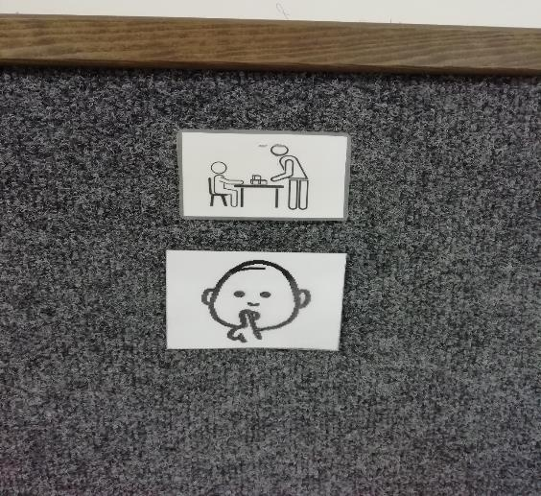

Приложение 2
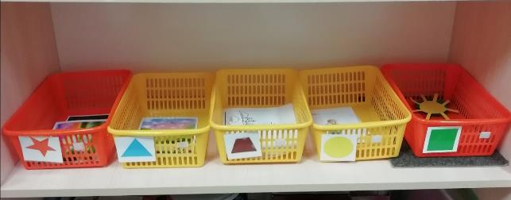
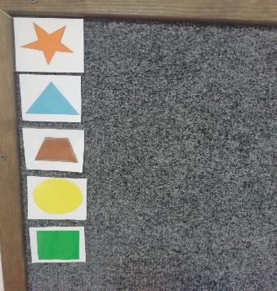

Приложение 3
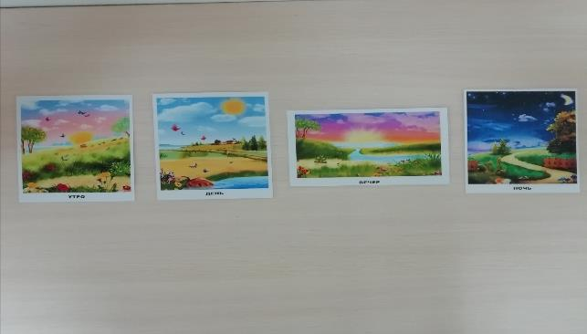
Приложение 4
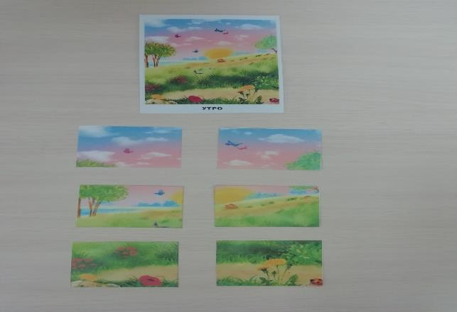
Приложение 5
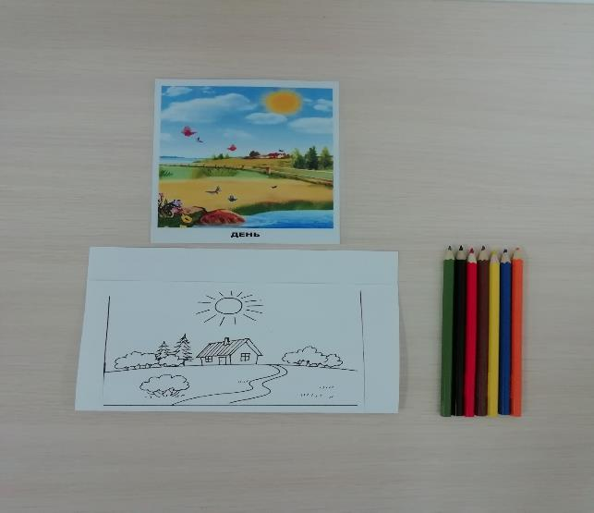

Приложение 6
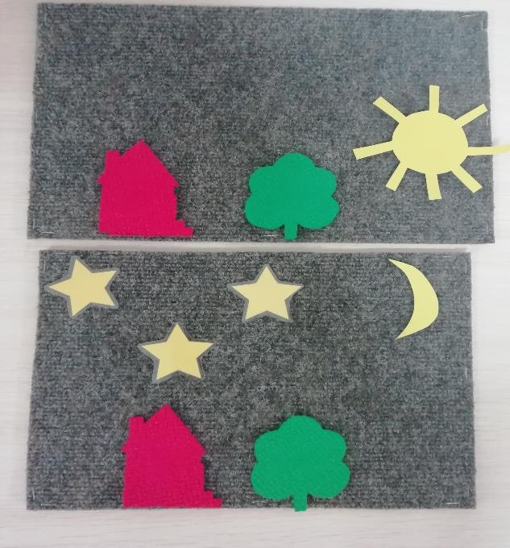

Приложение 7
